MATEMÁTICA – 8º ANO
8ª SEMANA - 2º CORTE
Tema/ Conhecimento: Geometria/Construções Geométricas de Mediatriz, Bissetriz, Ângulos e Polígonos Regulares. Grandezas e Medidas/ Volumes de Blocos Retangulares e Cilindros.
Habilidades: (EF08MA15) Construir, utilizando instrumentos de desenho ou softwares de geometria dinâmica, mediatriz, bissetriz, ângulos de 90°, 60°, 45° e 30° e polígonos regulares. (EF08MA16-A) Descrever, por escrito e por meio de um fluxograma, a construção de triângulos equiláteros, quadrados e pentágonos regulares através de esquadro, régua, compasso e outros instrumentos. (EF08MA16-B) Descrever, por escrito e por meio de um fluxograma, um algoritmo para a construção de um hexágono regular de qualquer área, a partir da medida do ângulo central e da utilização de esquadro, compasso, régua e outros instrumentos. (EF08MA17) Aplicar os conceitos de mediatriz e bissetriz como lugares geométricos na resolução de problemas. (EF08MA20) Reconhecer a relação entre um litro e um decímetro cúbico e a relação entre litro e metro cúbico, para resolver problemas de cálculo de capacidade de recipientes. (EF08MA21-A) Ler, interpretar, resolver e elaborar problemas que envolvam o cálculo do volume de recipiente cujo formato é o de um bloco retangular. (EF08MA21-B) Ler, interpretar, resolver e elaborar problemas que envolvam o cálculo do volume de recipiente cujo formato é de um cilindro reto.
NOME: |  | DATA:
UNIDADE ESCOLAR:

Resolva as atividades a seguir em seu caderno
Observe com atenção a figura a seguir, para responder as questões 1, 2 e 3.

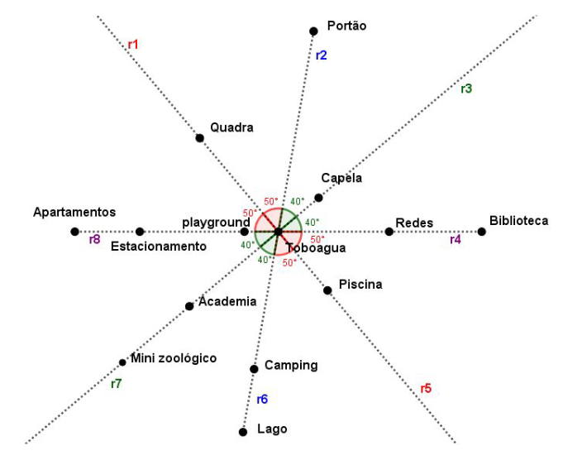
Disponível em: <https://tinyurl.com/ycgoqq9f>.
Acesso em: 02 de junho de 2020.

1. Complete as lacunas a seguir.
a) O menor ângulo formado pelas semirretas r6 e r8 mede _____
b) O maior ângulo formado pelas semirretas r6 e r8 mede ____________.
c) A semirreta r7 divide o menor ângulo formado pelas semirretas r6 e r8 em dois ângulos congruentes de medida igual a ______cada um. Assim, r7 é uma ________________ do menor ângulo formado pelas semirretas r6 e r8.
d) A bissetriz do maior ângulo formado pelas semirretas r6 e r8 é a semirreta ___________, pois ela divide o maior ângulo formado pelas semirretas r6 e r8 em dois ângulos congruentes de medida igual a _______ cada um.
e) A bissetriz do menor ângulo formado entre as semirretas r3 e r7 determina dois ângulos congruentes de medida igual a _______ cada um. A bissetriz do maior ângulo formado entre as semirretas r6 e r4 determina dois ângulos congruentes de medida igual a _______ cada um.

2. Sabe-se que bissetriz é uma semirreta que divide um ângulo dado em dois ângulos congruentes.
Considerando apenas o menor ângulo formado pelas semirretas, qual par de pontos está na mesma bissetriz?

(A) Redes e Biblioteca
(B) Camping e Lago
(C) Estacionamento e Playground
(D) Academia e Mini Zoológico

3. Com o auxílio de instrumentos de desenho, determine:
a) a menor distância para sair da Piscina e chegar na semirreta r4 e a menor distância para sair da Piscina e chegar na semirreta r6.
b) a menor distância para sair da Quadra e chegar na semirreta r2 e a menor distância para sair da Quadra e chegar na semirreta r8.

4. Observe a figura a seguir.
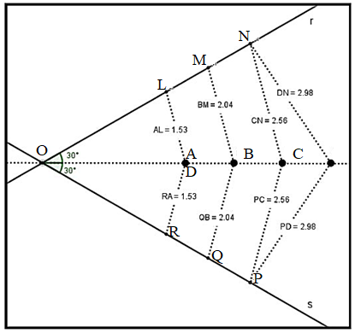
É correto afirmar que

- os pontos R, Q e P estão em retas distintas entre si.

- os pontos A, B e C estão sobre a mediatriz da reta r.

- os pontos A, B e C estão sobre uma mesma bissetriz.

(D) os pontos R, Q e P estão a uma mesma distância do ponto D.
Disponível em: <https://tinyurl.com/ycgoqq9f>.
Acesso em: 02 de junho de 2020.

5. Serão construídos um posto de saúde, uma padaria e uma farmácia entre as cidades A e B, de modo que:
(I) O posto, a padaria e a farmácia, tenham a mesma distância entre as duas cidades;
(II) A farmácia seja equidistante ao posto e à padaria.
Faça um esboço das construções na cidade e indique os locais do posto, da farmácia e da padaria.
Quais as propriedades dos pontos e das retas representadas na construção?
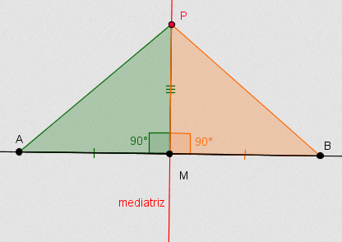
6. Observe a figura ao lado.

Disponível em: <https://tinyurl.com/yd7f9q8z>.
Acesso em: 02 de junho de 2020.

Sobre as mediatrizes é correto afirmar que
(A) são retas perpendiculares que passam pelo ponto médio de um segmento AB dado, cujos pontos são todos equidistantes aos pontos A e B.
(B) são semirretas que dividem o ângulo dado em 2 ângulos congruentes, cujos pontos são todos equidistantes aos lados do ângulo dado.
(C) são pontos que estão com distâncias diferentes em relação ao ponto P, mas que fazem ângulo de 90° com o segmento de medida AB.
(D) são retas paralelas que passam pelo ponto de interseção de um segmento AB dado, cujos pontos são todos equidistantes aos pontos A, B e P.

7. Paulo quer transferir 1 litro de leite que está em uma caixinha em formato bloco retangular para uma leiteira cilíndrica que possui diâmetro de 10 cm e altura de 15 cm. A leiteira tem capacidade para comportar todo o leite contido na caixinha? Justifique sua resposta. Considere π = 3,14.

8. Considere uma jarra em formato de paralelepípedo reto com base quadrada de lado 8 cm e altura de 20 cm. Essa jarra está completamente preenchida com suco, que será distribuído em copos cilíndricos, com 5 cm de diâmetro da base e 12 cm de altura.
Adotando $π=3,14$, a quantidade de copos inteiros de suco que é possível encher com essa jarra, é igual a

(A) 4.
(B) 5.
(C) 6.
(D) 7.

9. O volume de um cilindro é igual a 1 570 cm³. Sabe-se que a altura tem medida correspondente a quarta parte da medida do diâmetro da base.
Adotando $π=3,14$, a medida do raio da base desse cilindro é igual a

(A) 20 cm.
(B) 10 cm.
(C) 5 cm.
(D) 2,5 cm.

10. Um bloco retangular possui volume igual a 3 m³. Sabe-se que a base é um retângulo de medidas 125 cm e 160 cm. Qual é a medida da altura desse bloco?

11. Observe o sólido na imagem a seguir.
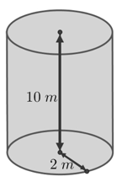
Adotando $π=3,14$, a capacidade máxima desse sólido é igual a

(A) 125 600 litros.
(B) 115 600 litros.
(C) 75 600 litros.
(D) 15 600 litros.

12. Observe a imagem a seguir. Ela apresenta as dimensões do baú de um caminhão.
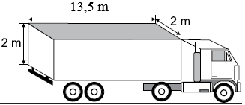

Disponível em: <https://tinyurl.com/y9fnzr8s>. Adaptada.
Acesso em: 18 de maio de 2020.

Sabendo que o baú do caminhão tem a forma de um paralelepípedo reto retângulo e que em cada 1 m³ de volume há uma capacidade de $1 000$ litros, determine a capacidade máxima desse baú, em litros.

Respostas
1. a) O menor ângulo formado pelas semirretas r6 e r8 mede 80°.
b) O maior ângulo formado pelas semirretas r6 e r8 mede 280°.
c) A semirreta r7 divide o menor ângulo formado pelas semirretas r6 e r8 em dois ângulos congruentes de medida igual a 40° cada um. Assim, r7 é uma bissetriz do menor ângulo formado pelas semirretas r6 e r8.
d) A bissetriz do maior ângulo formado pelas semirretas r6 e r8 é a semirreta r3, pois ela divide o maior ângulo formado pelas semirretas r6 e r8 em dois ângulos congruentes de medida igual a 140° cada um.
e) A bissetriz do menor ângulo formado entre as semirretas r3 e r7 determina dois ângulos congruentes de medida igual a 90° cada um. A bissetriz do maior ângulo formado entre as semirretas r6 e r4 determina dois ângulos congruentes de medida igual a 130° cada um.

2. Gabarito D (Academia e Mini Zoológico). Estes pontos pertencem à semirreta r7 que divide o menor ângulo entre as semirretas r6 e r8 em dois ângulos congruentes de medida 40° cada um.

3. a) Ambas as distâncias são iguais a 2 cm. b) Ambas as distâncias são iguais a 3 cm.
Aqui é uma grande oportunidade de comentar as propriedades relativas às bissetrizes.

4. Gabarito C (os pontos A, B e C estão sobre uma mesma bissetriz)
De fato, a semirreta que os contém divide o ângulo dado em dois ângulos congruentes de medida 30°.

5. A reta onde estão o posto, a farmácia e a padaria, é a mediatriz do segmento AB(duas cidades). Os pontos desta reta são equidistantes aos pontos A e B. O ponto que representa a farmácia é equidistante aos pontos A e B e é também equidistante à padaria e ao posto. A mediatriz dos pontos A e B é o lugar geométrico dos pontos “Padaria”, “Posto” e “Farmácia”. A mediatriz do segmento “Posto Padaria” é lugar geométrico do ponto “Farmácia”, pois as duas mediatrizes se interceptam no ponto “Farmácia”.
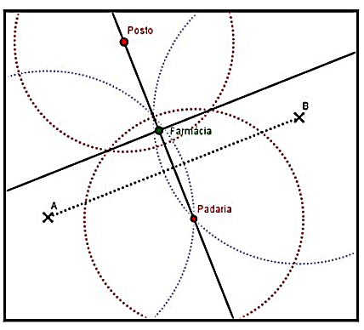

6. Gabarito A (são retas perpendiculares que passam pelo ponto médio de um segmento AB dado, cujos pontos são todos equidistantes aos pontos A e B). Decorre da construção geométrica das mediatrizes.

7. Se o diâmetro tem medida de 10 cm, então o raio R tem medida de 5 cm. Sabemos também que 1 litro corresponde a 1000 mL.
Considerando $π=3,14$, o volume do cilindro em que o raio R = 5 cm e que a altura H = 15 cm, é dado por:
$$V= π . R^{2}. H→V=3, 14 . {\left(5\right)}^{2}. 15$$
$$V=3, 14 . \left(25\right) . 15$$
$$V=1 177, 5 cm^{3}→Capacidade=1 177, 5 mL$$
Portanto, a leiteira tem capacidade para comportar todo o leite contido na caixinha e ainda teria espaço para 177, 5 mL, caso fosse necessário.

8. Gabarito B (5) Como a base é um quadrado de lado 8 cm, então a área da base dessa jarra será dada por:
$$A=8 . 8=64 {cm}^{2}.$$
O volume dessa jarra em forma de paralelepípedo reto, cuja área da base mede 64 cm² e cuja altura mede 20 cm, é calculado por:
$$V=Área da base x Altura→V=\left(64\right) . \left(20\right)=1 280 cm³.$$
Se o diâmetro da base do copo tem medida de 5 cm, então o raio R tem medida de 2,5 cm.
Considerando $π=3,14$, o volume do copo cilíndrico em que o raio R = 2,5 cm e que a altura H = 12 cm, é dado por:
$$V= π . R^{2}. H→V=3, 14 . {\left(2,5\right)}^{2}. 12$$
$$V=3, 14 . \left(6,25\right) . 12$$
$$V=235,5 cm^{3}$$
Dividindo-se o volume da jarra pelo volume de um copo obteremos o número de copos que podem ser cheios, como segue:
$\frac{1280}{235,5}≅5,4$. Portanto, a quantidade de copos inteiro de suco que é possível encher com essa jarra é igual a 5.

9. Gabarito B (10 cm) Se a altura tem medida correspondente a quarta parte da medida do diâmetro da base, então a altura tem a medida do raio da base.
Adotando R como a medida do raio da base e $π=3,14$, podemos relacionar a altura e o raio da base desse cilindro com o volume de 1570 cm³, da seguinte forma:
$$V= π . R^{2}. H→1570=3, 14 . {\left(R\right)}^{2}.\frac{R}{2}$$
$$1570=1,57 . R³$$
$$R^{3}=\frac{1570}{1,57}=1000$$
$R=\sqrt[3]{1000}=10.$ Portanto, a medida do raio da base desse cilindro é igual a 10 cm.

10. O volume de 3 m³ corresponde a 3 000 000 cm³. Seja H a medida da altura desse bloco retangular. Podemos encontrar a medida da altura H, relacionando as informações com a fórmula do volume do bloco retangular como segue:
$$V=Área da base x Altura→3 000 000=\left(125\right) . \left(160\right) . H$$
$$3 000 000=20 000 . H$$
$H=\frac{3000000}{20000}=150 cm.$ Portanto, a medida da altura desse bloco é de 150 cm.

11. Gabarito A (125 600 litros) Adotando π = 3,14, o cilindro de raio R = 2 m e altura H = 10 m tem volume dado por:
$$V= π . R^{2}. H→V=3, 14 . {\left(2\right)}^{2}. 10$$

$$V=3, 14 . \left(4\right) . 10$$
$$V=125, 6 m^{3}$$
Como para cada 1 m³ de volume, temos 1 000 litros de capacidade, então para 125,6 m³ de volume temos 125 600 litros de capacidade.

12. Como as medidas do baú são 2 m, 13,5 m e 2 m, então o seu volume (V) será dado por:
$$V=\left(2\right) x \left(13,5\right) x \left(2\right)=54 m^{3}.$$
Como para cada 1 m³ de volume, temos 1 000 litros de capacidade, então para 54 m³ de volume temos 54 000 litros de capacidade.

